REFERENCE PROJET : Rénovation d’une maison d’habitation
ADRESSE : 86 rue de Bessac – 79000 NIORT

Maître d’ouvrage | Architecte d’intérieur
M. et Mme CLAQUIN  86 rue de Bessac – 79000 NIORT  06 14 61 02 59 (M. Claquin)  Claquin@club.fr | RÊV’L – Laurence DUMONT  79000 Niort  07 48 11 91 37  Laurence.dumont@revlarchi.fr

LOTS |  | INTERLOCUTEUR | COORDONNEES TELEPHONE ET MAIL
01 | MACONNERIE / DOUBLAGE / ISOLATION | ABC DU BÂTIMENT 10 rue de la Boëtte - 79000 NIORT | 05 49 33 24 40 contact@abcdubatiment.com
02 | MENUISERIES EXTERIEURES | EIRL DAVID ROSSI MENUISERIE - 29 route de Chaban - 79000 NIORT | 06 29 38 96 61 davidrossi@sfr.fr
03 | RAGREAGE / CARRELAGE | FIDELE & FILS – ZA 92 rue Marie Curie - 79230 PRAHECQ | 06 87 06 91 73 contact@fideleetfils.fr
04 | ELECTRICITE / VENTILATION | VB TRAVAUX - 23 route de Beausoleil - 79370 AIGONDIGNÉ | 06 46 02 50 93 vincent-bouhet@orange.fr
05 | PLOMBERIE / SANITAIRES / CHAUFFAGE | VB TRAVAUX - 23 route de Beausoleil - 79370 AIGONDIGNÉ | 06 46 02 50 93 vincent-bouhet@orange.fr
06 | MENUISERIES INTERIEURES / AGENCEMENT SUR MESURE | EIRL DAVID ROSSI MENUISERIE - 29 route de Chaban - 79000 NIORT | 06 29 38 96 61 davidrossi@sfr.fr
07 | REVETEMENTS SOL | EIRL DAVID ROSSI MENUISERIE - 29 route de Chaban - 79000 NIORT | 06 29 38 96 61 davidrossi@sfr.fr
08 | PEINTURE | Leny FERRON - 80 route de Tauché – Thorigné - 79370 AIGONDIGNE | 06 71 92 62 76 lenyferron@gmail.com
09 | CUISINE | ART DE VIE – 2 rue Baugier – 79000 NIORT | 06 08 97 23 95 olivieronnee@gmail.com
10 | POELE | TURBO FONTE - 18 rue du puits de la ville - 79180 CHAURAY | 05 48 17 02 54 turbofonte.niort@gmail.com

COMPTE RENDU REUNION DE SUIVI DU 13/11/2025 – 14h
 | Cliquez ici pour entrer du texte.
Entreprise |  | Présente | Représentée par | Présence nécessaire à la prochaine réunion
ABC du Bâtiment |  |  | Alain Couturier
VB Travaux |  |  | Vincent Bouhet
Fidèle & Fils
Menuiserie Rossi |  |  | David Rossi
Leny Ferron |  |  |  | Optionnelle
Art de vie |  |  | Olivier Onnée | Optionnelle
Turbo Fonte |  |  | Christophe Urbanek | Optionnelle
Rêv’L |  |  | Laurence Dumont
M. et Mme Claquin |  |  |  | Optionnelle

PROCHAINE REUNION DE CHANTIER PROGRAMMEE POUR
LE 20/11/2025 A 14H SUR CHANTIER

Le présent compte-rendu ne faisant l’objet d’aucune remarque dans un délai de 2 jours ouvrés suite à sa diffusion, il sera considéré comme accepté et deviendra une pièce contractuelle.

CR DE LA REUNION

- Coordination entre Turbo Fonte, ABC du bâtiment, VB Travaux et la Menuiserie Rossi pour l’implantation du poêle et le respect des contraintes de résistance au feu :
Suppression de la « verrue » en haut, à gauche du boisseau + sciage du boisseau à 5cm du plafond et en parallèle du sol + fin de suppression de l’ancienne cheminée par les clients
Nécessité pour VB Travaux de modifier la descente d’EU des douches pour la faire passer par la prise d’air existante + écarter les gaines électriques les unes des autres pour permettre l’installation du doublage.
Création d’une saignée dans le sol du salon pour une prise d’air extérieure en ligne droite du poêle à bois par ABC du bâtiment (abandon de l’utilisation de la prise d’air existante pour éviter les coudes et sécuriser l’implantation future des vitraux). Test préalable de percement de la dalle réalisé par ABC du bâtiment. Raccordement à la prise d’air extérieur pris en charge par Turbo Fonte. Plaque de protection de sol à fournir par Turbo Fonte pour pose sous le poêle, une fois le parquet posé par la Menuiserie Rossi
Tubage du poêle avec 2 coudes de 45° (diamètre 150mm). Tube à positionner, dans le boisseau, au plus proche du côté intérieur pour laisser 12cm jusqu’au doublage brique et permettre l’installation d’un nouveau doublage. Transmission par Turbo Fonte de simulations de positionnement du poêle par rapport à différentes longueurs de raccord entre les angles
Installation d’un doublage sur 1,2m de large, toute hauteur, non feu avec un isolant de 45mm d’épaisseur derrière l’emplacement du poêle par ABC du bâtiment
Coffrage du boisseau sur la largeur de l’ouverture du meuble sur mesure et sur 10cm de haut par ABC du bâtiment
Dessin du meuble à retravailler par RÊV’L et à soumettre aux clients et à la Menuiserie Rossi. Vérification à faire sur la faisabilité technique par rapport à la distance au feu avec le vitrailliste lors du RV du 25/11.
- Suite au début d’ouverture du mur entre le salon et la cuisine par ABC du bâtiment, repérage du positionnement du chainage sous un rang de parpaing de 25cm Le HEA viendra se positionner suivant les préconisations du BE Structures. La hauteur de l’ouverture sous HEA sera de 208cm par rapport au sol actuel. L’ouverture finie entre le salon/cuisine sera de fait un peu plus basse que l’ouverture existante entre la cuisine/salle-à-manger => impact sur les dimensions des arches menuisées pour la Menuiserie Rossi. Dessins à adapter par RÊV’L.
- Coordination entre le cuisiniste Art de Vie et ABC du bâtiment pour l’implantation de la hotte. Plans fournis (et laissés sur le chantier) par Art de vie sur les attendus pour la fixation de la hotte et la découpe du placo.
- Percement de 20cm de diamètre dans le mur de la cuisine (sous le chainage) réalisé, en séance, par ABC du bâtiment pour valider le passage futur de la gaine de la hotte et la sortie dans l’appentis.
- Sous-traitance de la pose de la tuile à douille pour la hotte confiée par Art de Vie à VB Travaux.
- Impossibilité de passer la gaine de VMC pour les WC du RDC dans le coffrage de la cuisine et de ressortir dans les WC sans traverser l’escalier. Mise en attente des percements initialement prévus dans les murs de la cuisine.
Solution alternative 1 : Raccord des WC à la VMC des combles, avec création d’un coffrage à l’angle de l’escalier
Solution alternative 2 : Installation d’une VMC au plafond de la cave pour bouches dans la buanderie et dans les WC du RDC (passage dans le bâti-support + remontée dans coffrage à l’angle des WC) + raccord de la cuisine à la VMC des combles par le passage de l’ancienne hotte => choix n°1 des clients, Faisabilité technique du passage de la gaine de la cuisine vers les combles et vérification des DTU de sortie de la VMC en façade à confirmer par VB Travaux.
Solution alternative 3 : Installation d’un extracteur dans les WC du RDC (avec clapet anti retour, connexion à l’interrupteur, silencieux) + installation d’une VMC dans l’appentis et raccordement de la cuisine à cette VMC => choix n°2 des clients, si solution 2 non faisable.

- Confirmation des clients d’une tête de cloison de même dimension que le dormant de l’ancienne porte du dressing de Monsieur, de façon à masquer l’entrée du dressing depuis la porte de la chambre (56cm de passage restant à l’entrée du dressing actés). Voir avec la Menuiserie Rossi s’il est possible de disposer d’une épaisseur minimale de tête de cloison côté chambre, pour pouvoir décaler un peu le lit vers la porte de la chambre et augmenter le passage.
- Cadre sur charnières à gauche à prévoir pour la trappe d’accès du palier à la nourrice : Menuiserie Rossi
- Décision de réaliser un coffrage au-dessus de la porte d’entrée pour masquer le passage des câbles électriques et les transformateurs pour les futurs rubans LED de l’entrée (coffrage toute largeur, au-dessus de la baguette de la porte, sur 8cm de large) : VB Travaux
- Livraison des carreaux de la cuisine et de la faience de la SdE des enfants prévue à Poitiers le 24/11/2025 en attente de confirmation de la bonne réception le 24/11 + définir les modalités de récupération pour livraison sur le chantier. Décalage d’intervention de Fidèle & Fils d’une semaine si décalage de la livraison au 01/12/2025. Nuancier de joints à fournir par R-Carrelage pour choix par les clients pour la cuisine et les SdE.
- Priorité de démarrage de l’équipe de Leny Ferron le 01/12 par les bandes de la chambre parentale (verrière, douche et arrière crédence) pour permettre à la Menuiserie Rossi et à Fidèle & Fils d’avancer dans la foulée.

INFORMATIONS GENERALES

- Impact de la création d’un doublage derrière le dressing de Madame dans la chambre parentale Dimensions du dressing de Madame à revoir avec Art de Vie
- Confirmation par VB Travaux du branchement des 2 chauffages d’appoint électriques de 1500W de l’équipe de Leny Ferron sur n’importe quelles prises de l’étage.
- Décision prise par les clients de ne pas renforcer la cloison de la verrière et de regarder, à l’usage, si un tasseau en bois est à ajouter entre les cloisons de la verrière et du placard de la SdE parentale.

PREVISIONS D’ICI PROCHAINE REUNION

- Livraison du WC de l’étage, du meuble SdE parentale et du lave-mains sur le chantier le lundi 17/11.

LOT 0 / DEMOLITION

- ETAT D’AVANCEMENT DU CHANTIER : 95%

- A faire :
  - Sciage partiel du boisseau de la cheminée : laisser 5cm sous le plafond
  - Fin de la dépose de la cheminée (hors boisseau) + « verrue » pour permettre la pose future du doublage
  - Lame de plancher du salon à déposer pour vérifier l’état des solives
  - Dépose du tube PVC de la cuisine (conduit ancienne hotte)

LOT 1 / MACONNERIE / DOUBLAGES / ISOLATION

- ETAT D’AVANCEMENT DU CHANTIER : 30%
- Début de l’intervention le 12/11/2025

- Fait :
  - Renforts et étais posés avant réalisation des ouvertures
  - Décaissement réalisé au niveau du paillasson de l’entrée
  - Percement du mur extérieur de la cuisine pour le passage de la gaine de la hotte
  - Création de l’ouverture entre la cuisine et l’entrée
  - Début de démolition partielle du mur entre le salon et la cuisine pour repérage du chainage.
- A faire :
  - Saignée dans le sol du salon et percement du mur extérieur pour le passage de la prise d’air du poêle.
  - Fin de percement du mur de refend cuisine/salon pour créer l’ouverture
  - Percement mural pour l’évacuation du sèche-linge à condensation
  - Début de pose des doublages

LOT 2 / MENUISERIES EXTERIEURES

- ETAT D’AVANCEMENT DU CHANTIER : 0%
- Début de l’intervention : selon date acceptation DP par l’urbanisme et budget

LOT 3 / RAGREAGE / CARRELAGE

- ETAT D’AVANCEMENT DU CHANTIER : 0%
- Début de l’intervention le 20/11/2025

LOT 4 / ELECTRICITE / VENTILATION

- ETAT D’AVANCEMENT DU CHANTIER : 70%
- Début de l’intervention le 03/11/2025

- Fait :
  - Mise en place d’une boite de dérivation dans la chambre parentale, avec toutes les nouvelles prises
  - Sortie des prises de la SdE des parents, de l’applique du dressing de Madame, de l’interrupteur de la SdE, et des alimentations des sèche-serviette et miroir.
  - Création, dans la SdE des enfants, de l’alimentation pour le sèche-serviette.
  - Passage de la terre dans la prise de la chambre d’Azilis
  - Dépose du thermostat
  - Mise en sécurité des plafonnier et interrupteur de la cuisine pour faciliter l’ouverture cuisine/salon
  - Passage alimentation pour volet roulant électrique de la baie du salon
  - Passage des alimentation et évacuation pour le futur ballon d’EC électrique dans les combles.

- A faire :
  - Coffrage au-dessus de l’entrée
  - Etalement des gaines du salon
  - Prise de terre dans la chambre de Loukian et Méline
  - Création du spot encastré et de la bouche de VMC dans la SdE des parents
  - Passage de la gaine de VMC de la cuisine selon la solution retenue
  - Création de la prise côté douche dans la SdE des enfants
  - Création des 2 alimentations pour les appliques dans la SdE des enfants

LOT 5 / PLOMBERIE / SANITAIRES / CHAUFFAGE

- ETAT D’AVANCEMENT DU CHANTIER : 60%
- Début de l’intervention le 03/11/2025

- Fait :
  - Dépose de tous les radiateurs RDC et étage
  - Passage de tous les réseaux d’EF/EC et des évacuations des 2 SdE, avec création de 4 réseaux indépendants (lavabo enfants, lavabo parents, douche enfants, douche parents)
  - Création d’un réseau parallèle en réservation avec accès depuis le plancher de la SdE des enfants, à la demande des clients.
  - Raillage et pose de placo marine dans la SdE parentale.
  - Début du raillage avec placo marine dans la SdE des enfants

- A faire :
  - Modification de l’évacuation des douches dans le salon
  - Finalisation des placos dans la SdE des enfants
  - Pose des receveurs et création des marches en matériau type Wedi
  - Passage des alimentations et réseaux d’évacuation des WC du bas pour travaux de pose en phase 2

LOT 6 / MENUISERIES INTERIEURES

- ETAT D’AVANCEMENT DU CHANTIER : 5%
- Début de l’intervention le 17/11/2025

- Fait :
  - Dépose partielle du cadre de l’escalier et pose de la moulure en remplacement

LOT 7 / REVETEMENT DE SOL

- ETAT D’AVANCEMENT DU CHANTIER : 0%
- Début de l’intervention : à confirmer

LOT 8 / PEINTURE

- ETAT D’AVANCEMENT DU CHANTIER : 0%
- Début de l’intervention le 01/12/2025

LOT 9 / CUISINE

- ETAT D’AVANCEMENT DU CHANTIER : 0%
- Début de l’intervention le 19/01/2026

LOT 10 / POELE A BOIS

- ETAT D’AVANCEMENT DU CHANTIER : 0%
- Début de l’intervention le 17/12/2025

LOT 11 / TRAVAUX PRIS EN CHARGE PAR LES CLIENTS

- ETAT D’AVANCEMENT DU CHANTIER : 0%

- A faire :
  - Pose du revêtement mural des WC de l’étage, avant pose du nouveau WC

PHOTOS OU CROQUIS DE CHANTIER
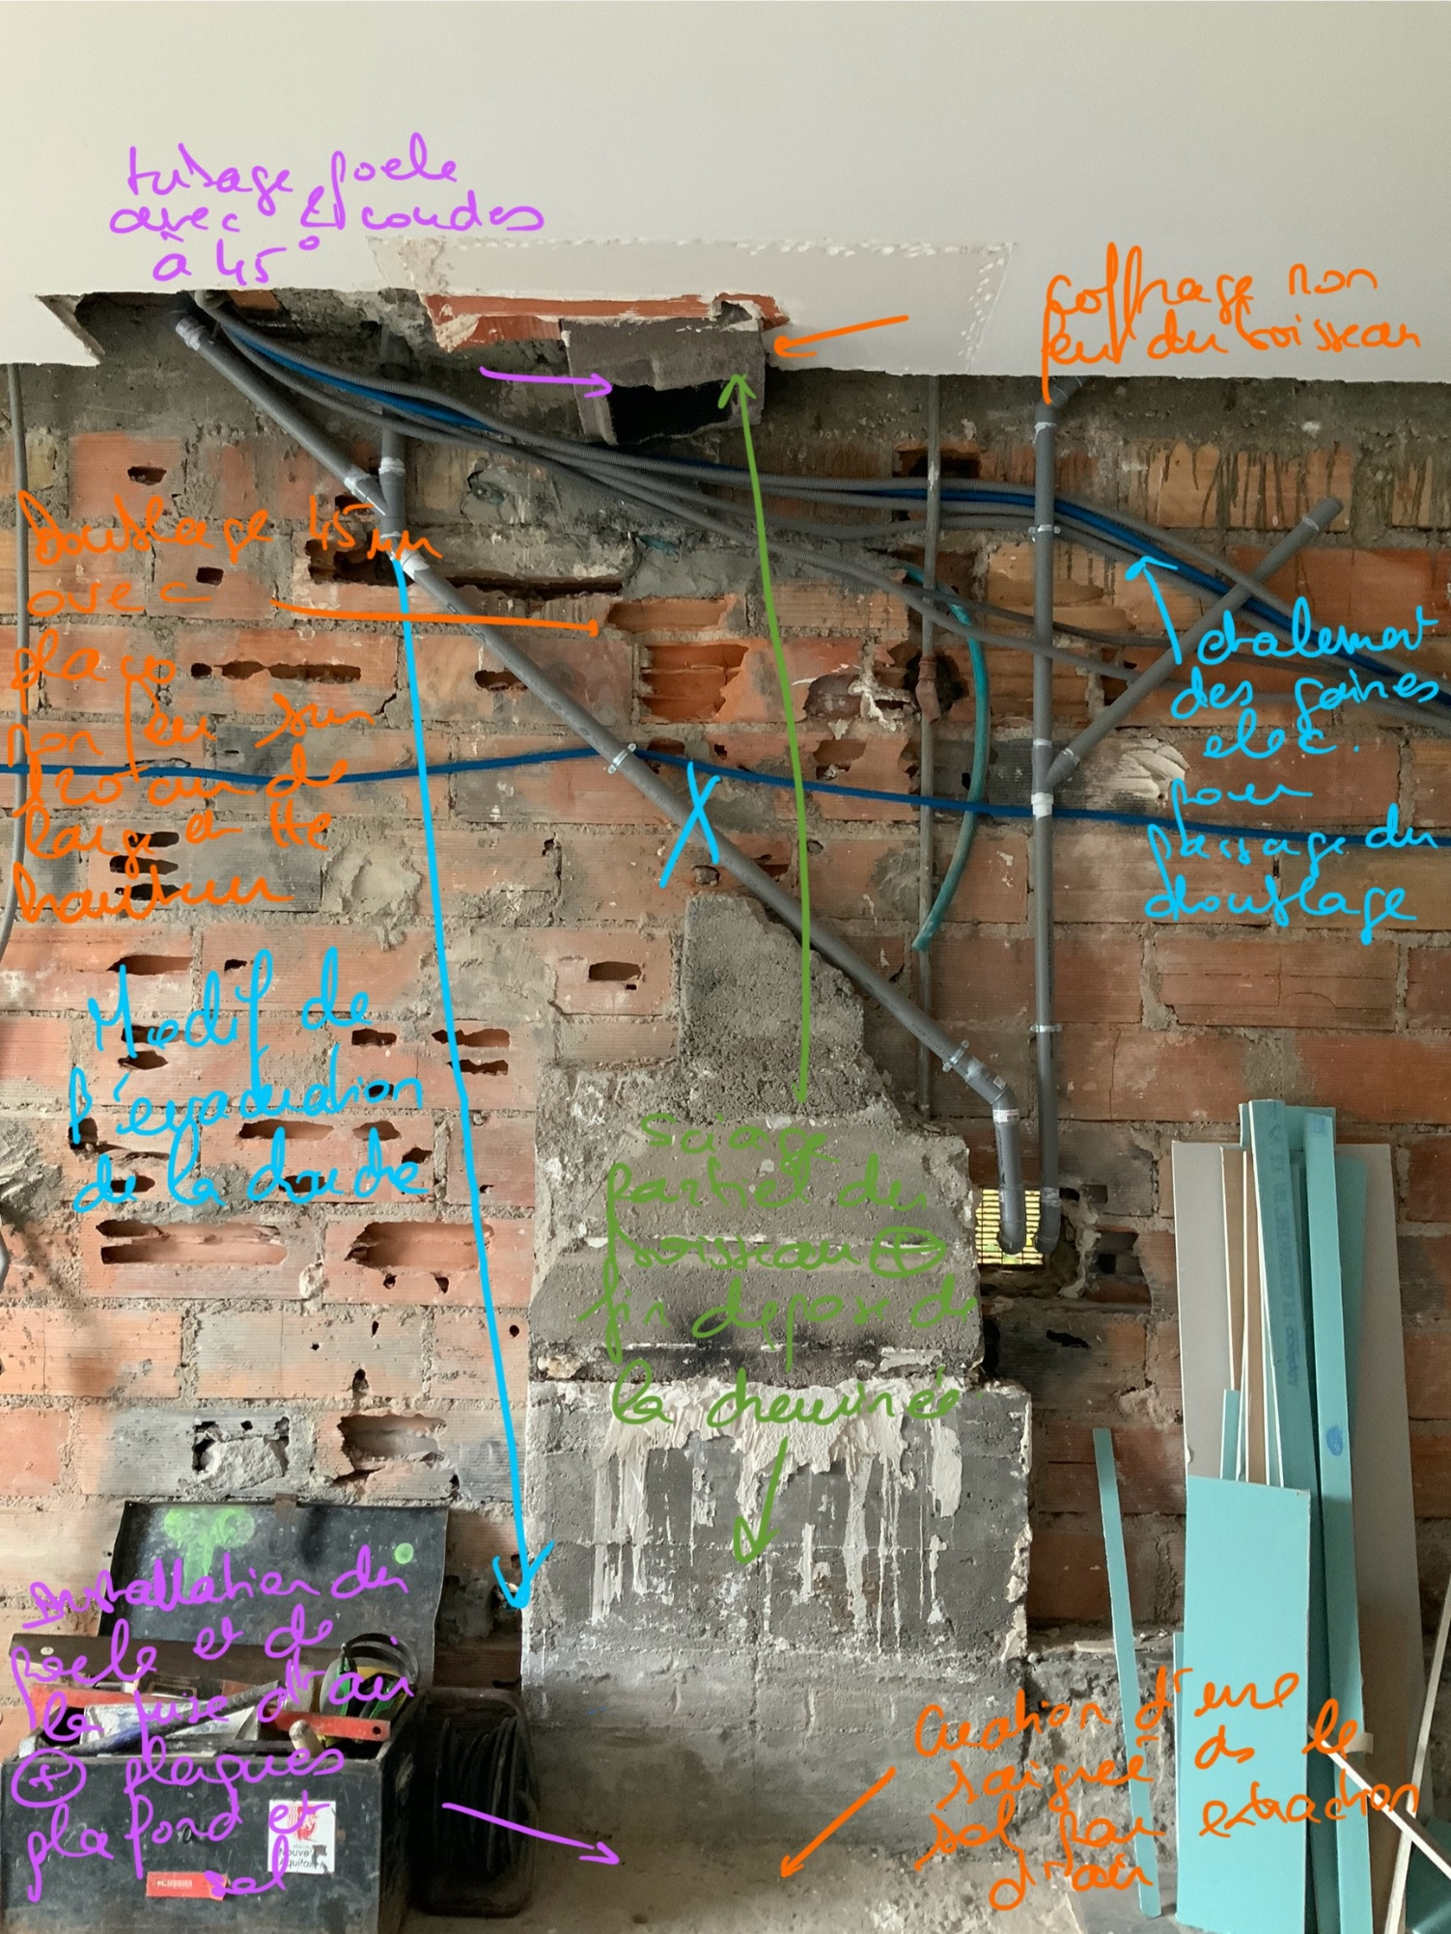
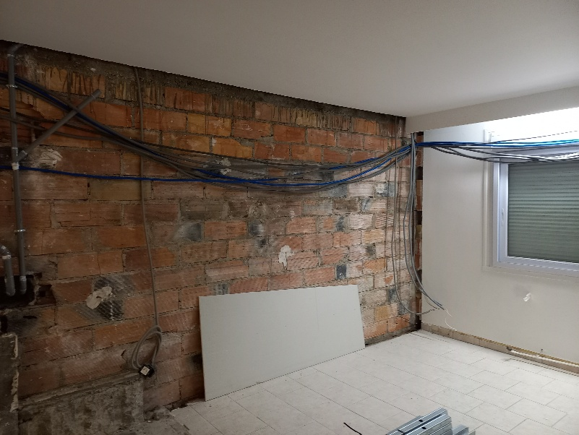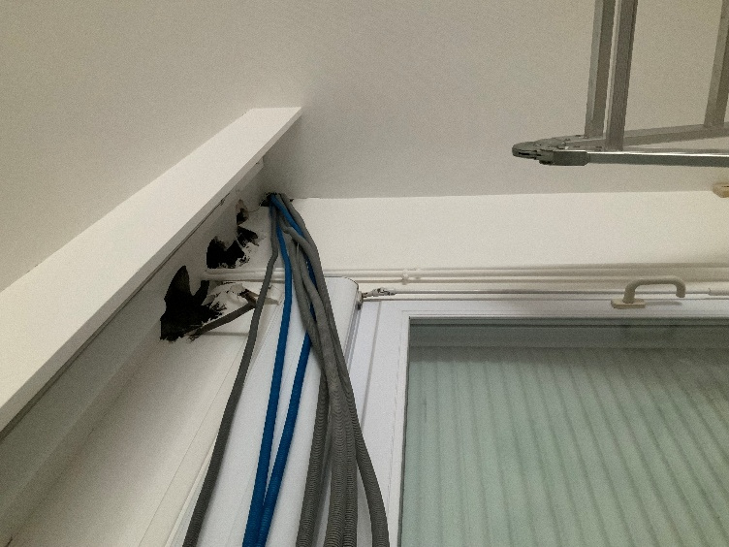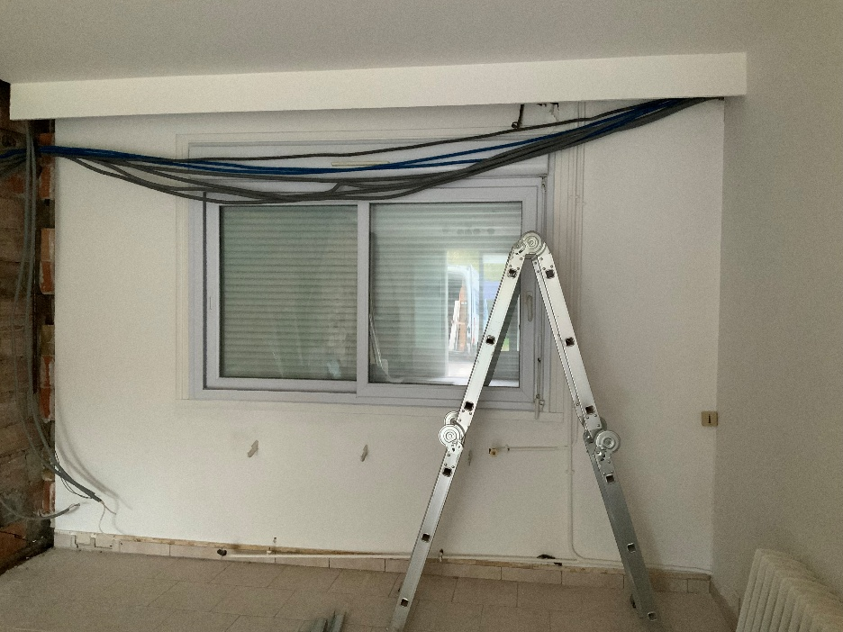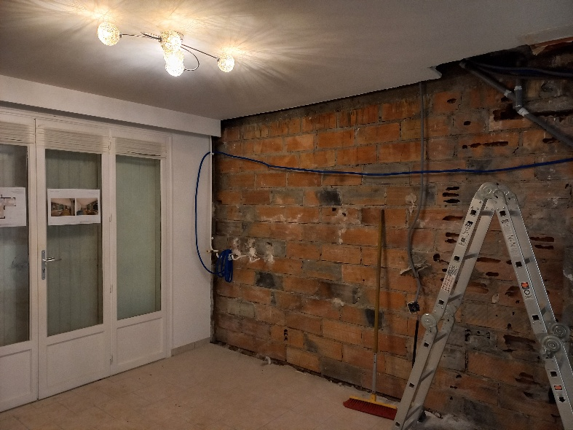
RDC - Salon
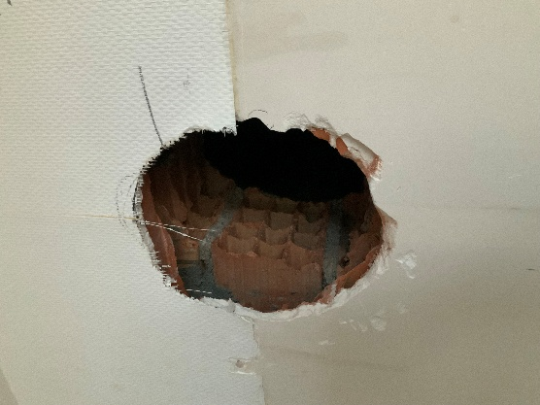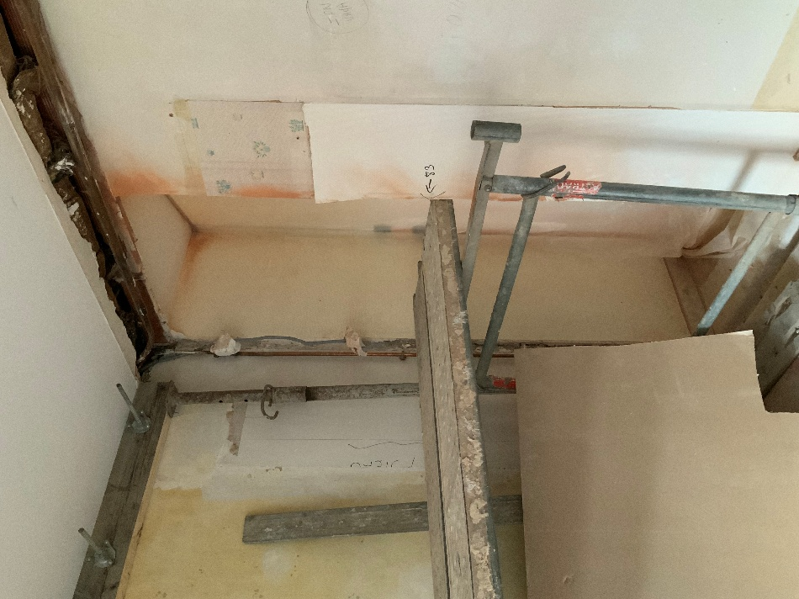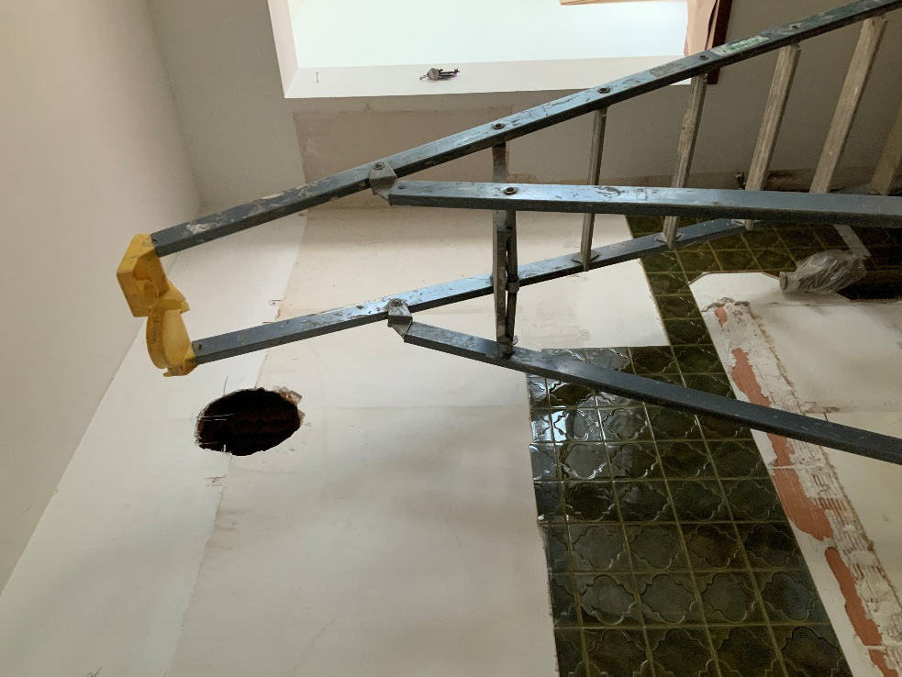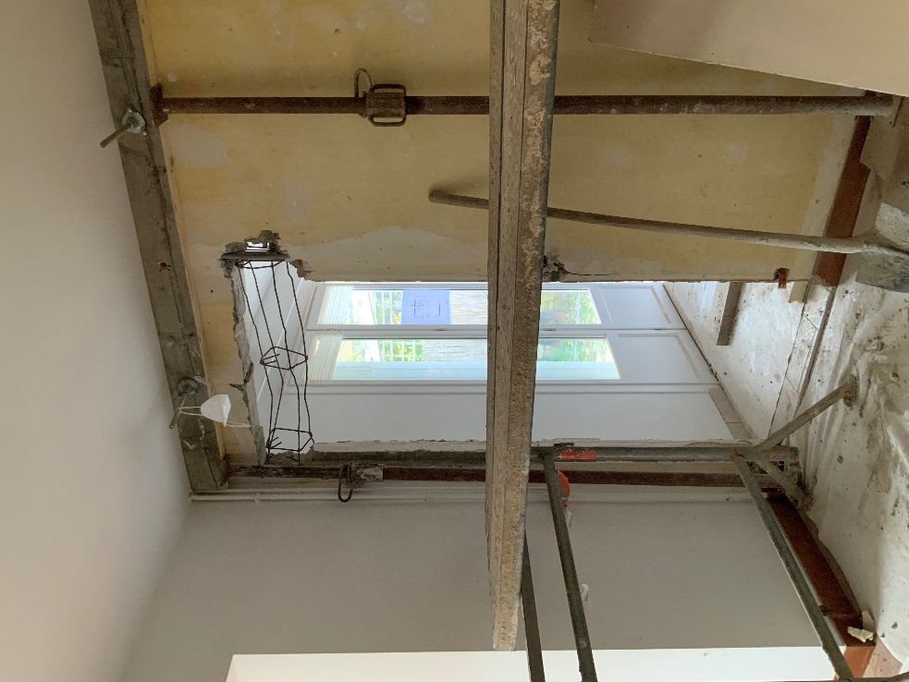
RDC - Cuisine
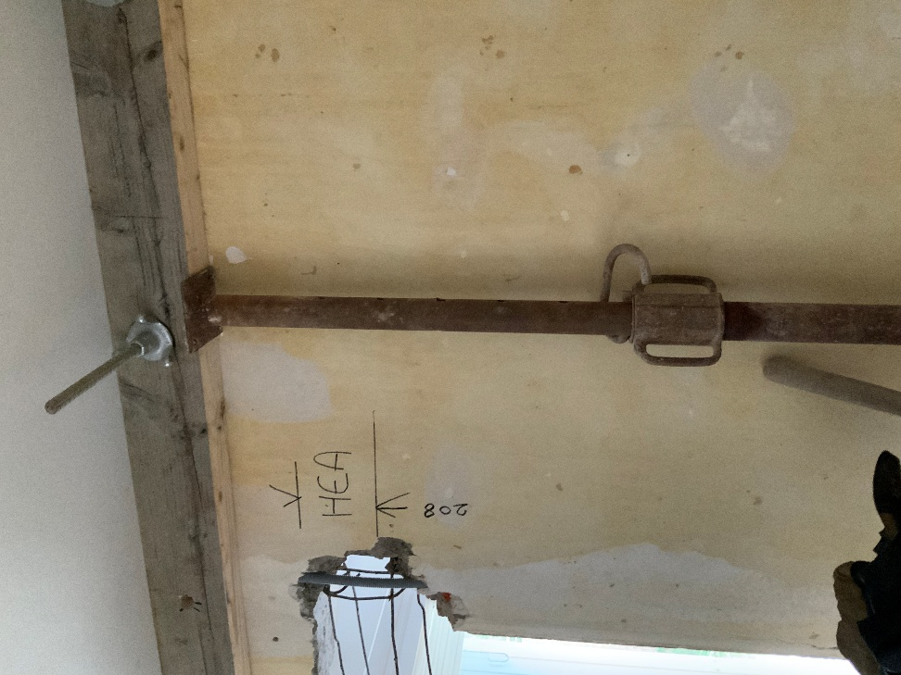

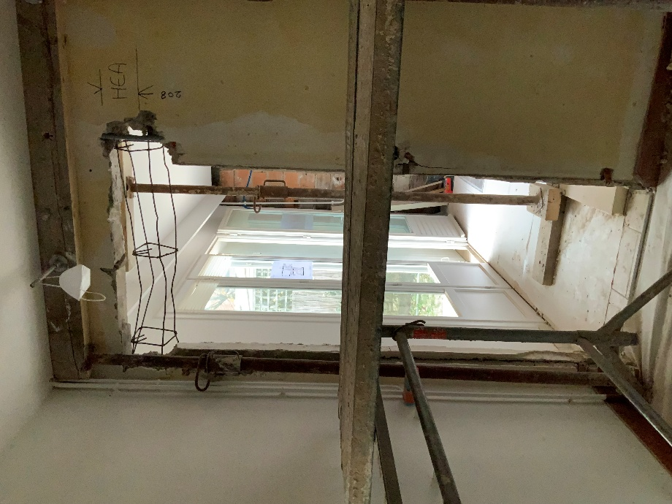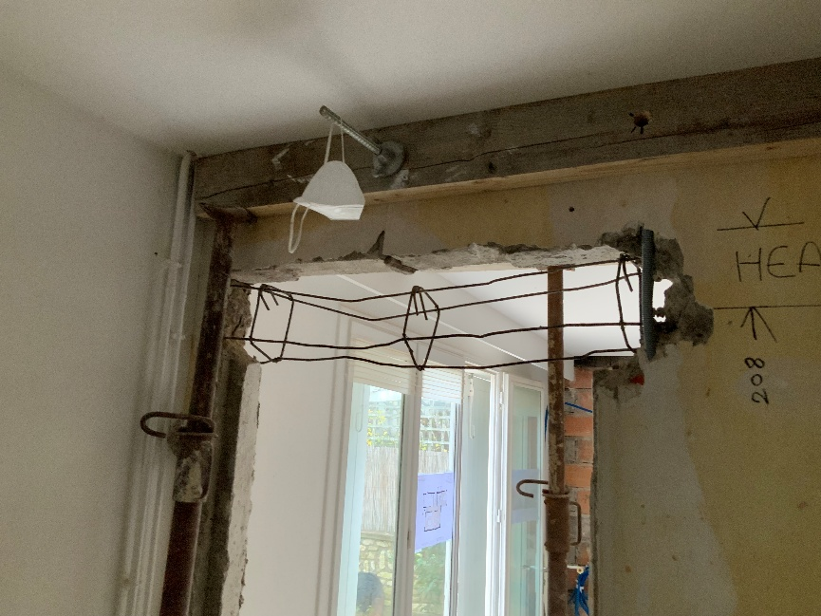
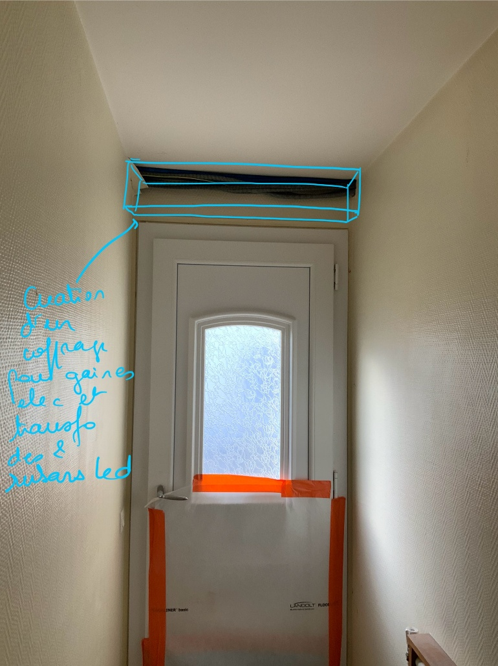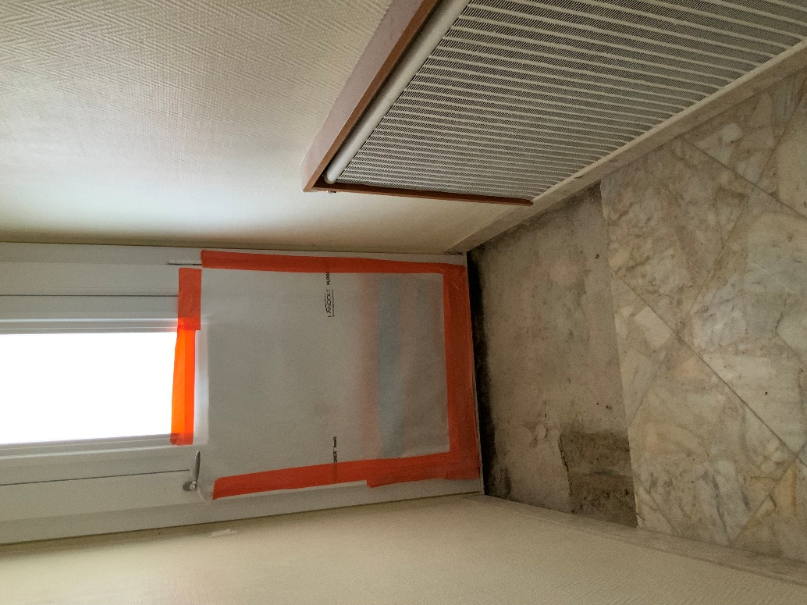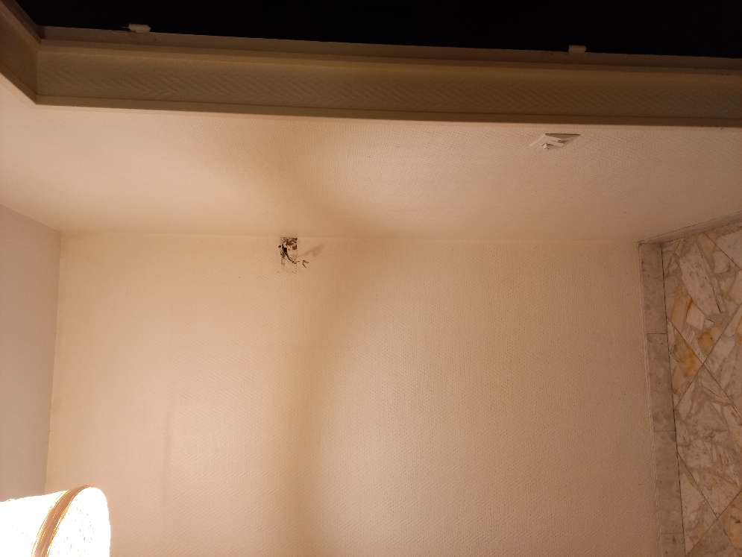
RDC - Entrée
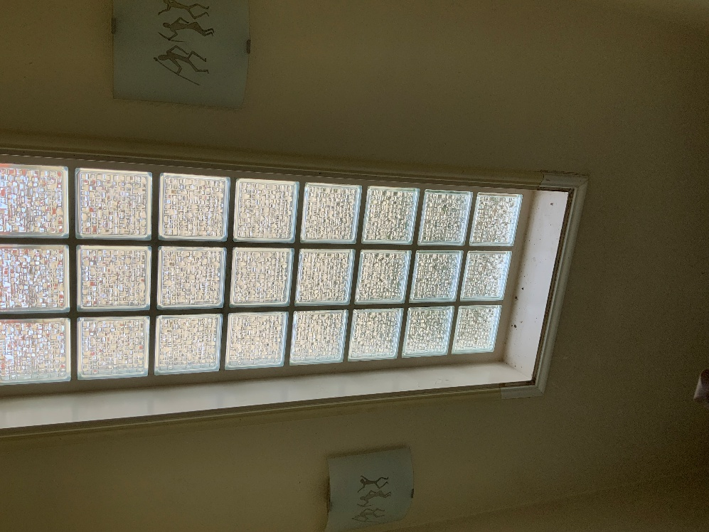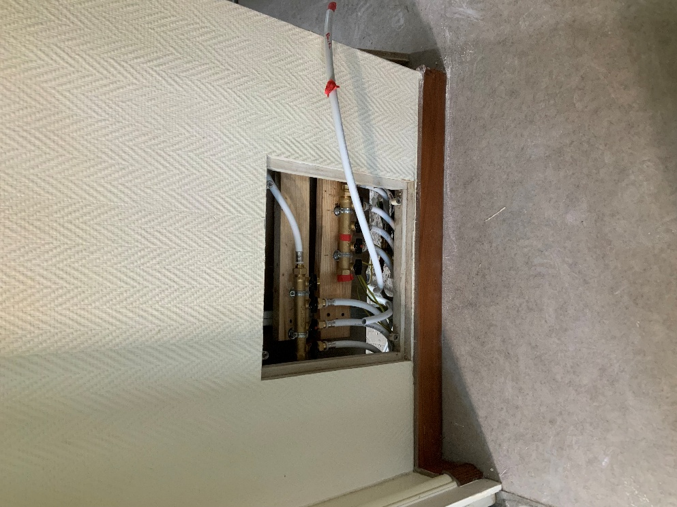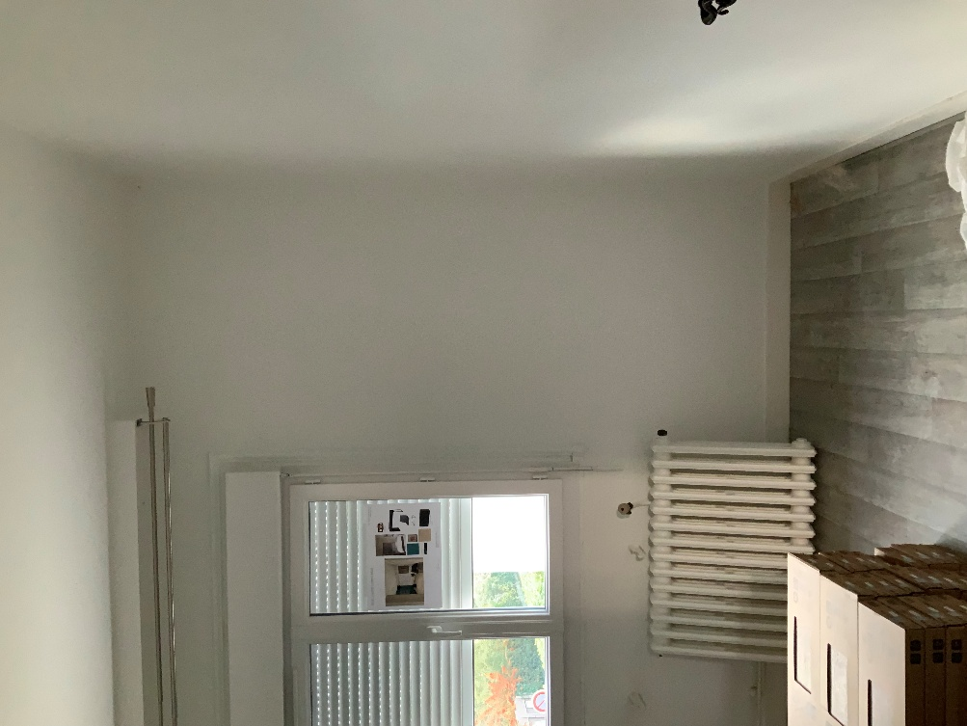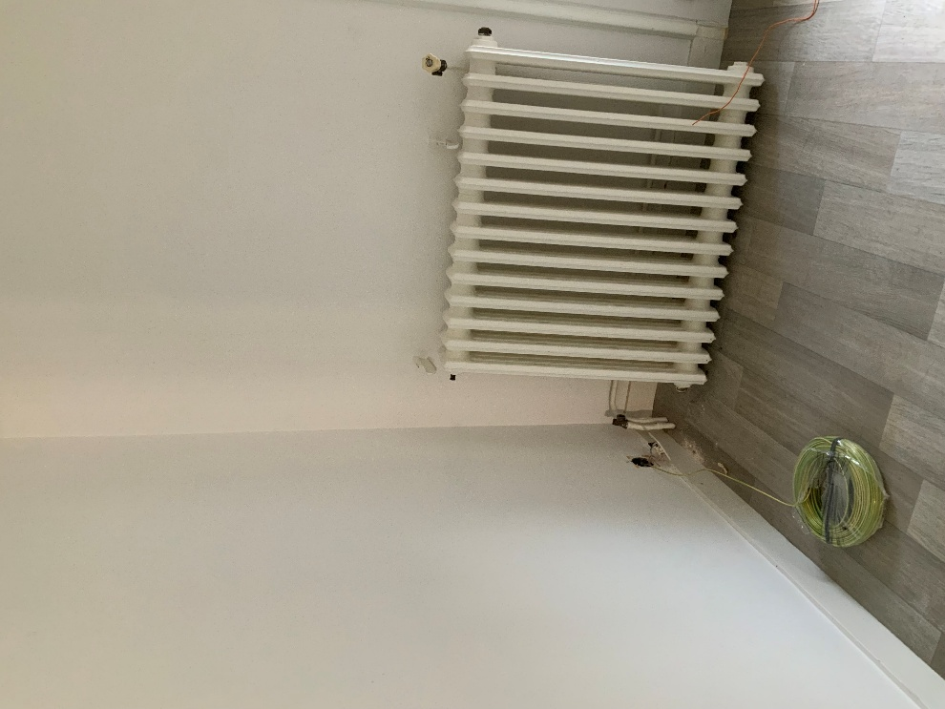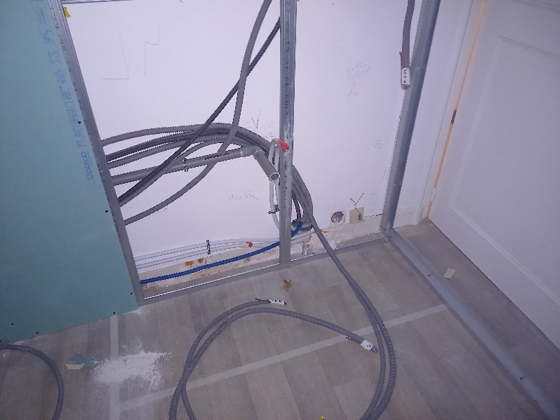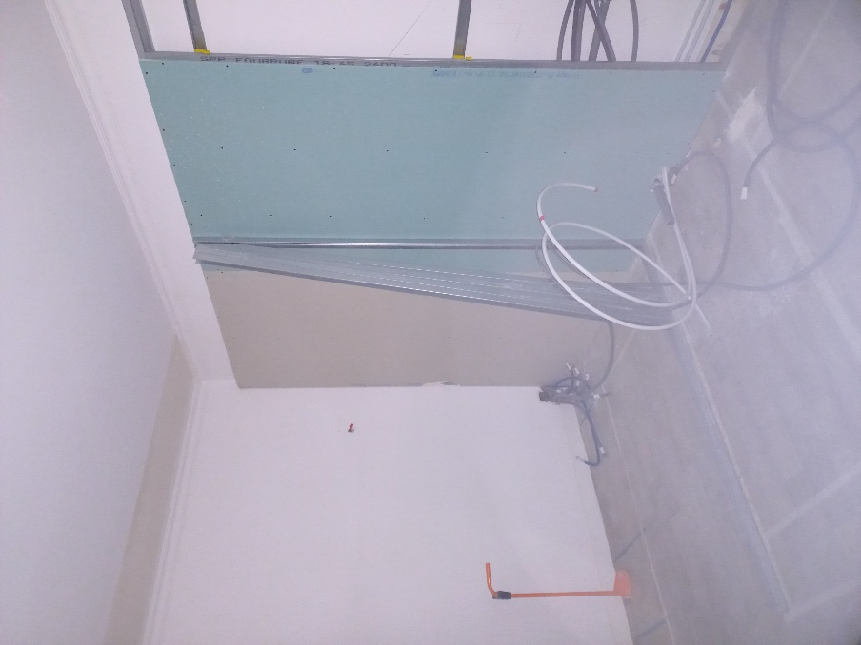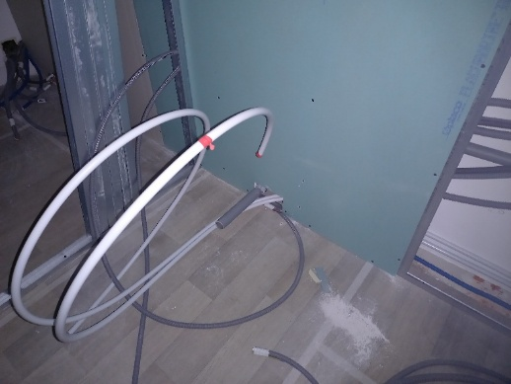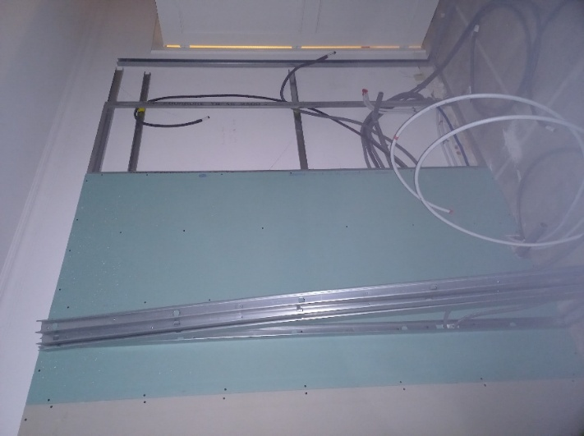
Etage
